ОТЧЁТ
по практической работе «UML-диаграммы»

Выполнил: студент группы ИСП 0039
Воронин Демьян

2026

Введение
Цель работы – выполнить моделирование информационной системы «Pokédex Tracker» с помощью диаграмм UML, диаграммы потоков данных (DFD) и функциональной модели IDEF0.
Pokédex Tracker – клиентское веб-приложение на HTML, CSS и JavaScript, предназначенное для учёта прогресса поимки покемонов. Основная единица приложения – профиль: он привязан к конкретной игре (или к национальному покедексу), имеет выбранный тип декса и общий флаг shiny-режима. Для каждого покемона в профиле вручную задаётся один из трёх статусов: не пойман, есть предэволюция, пойман.
В системе предусмотрены три роли: пользователь, менеджер и администратор. Менеджер заполняет недостающие данные о локациях покемонов для игр 8–9 поколений, которых нет в PokeAPI. Администратор управляет пользователями и их ролями.

1 Диаграмма классов
Диаграмма классов показывает статическую структуру системы: из каких классов она состоит, какие данные (атрибуты) хранит каждый класс, какие действия (методы) он выполняет и как классы связаны между собой.

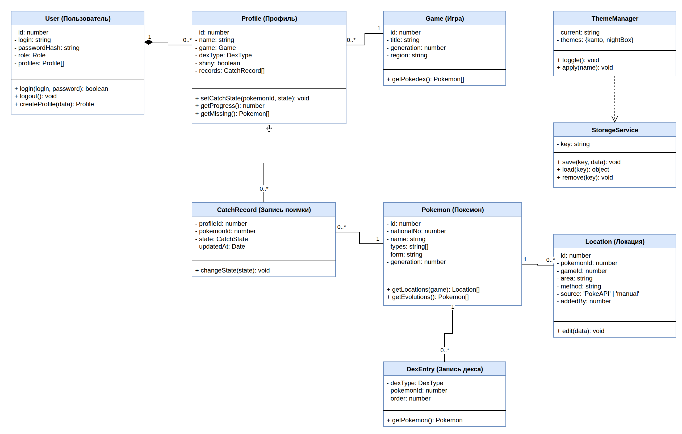
Рисунок 1 – Диаграмма классов

Каждый класс изображён прямоугольником из трёх частей: название, атрибуты и методы. Знак «-» обозначает закрытый (private) элемент, знак «+» – открытый (public). После двоеточия указан тип данных атрибута или тип значения, которое возвращает метод.
Таблица 1 – Назначение классов
Класс | Назначение
User (Пользователь) | Учётная запись: логин, хеш пароля, роль. Выполняет вход и выход из системы, создаёт профили
Profile (Профиль) | Основная сущность системы. Хранит игру, тип декса, флаг shiny и список записей поимки. Изменяет статус покемона, считает прогресс и формирует список недостающих покемонов
Game (Игра) | Игра серии Pokémon: название, поколение, регион. Возвращает список покемонов, доступных в игре
Pokemon (Покемон) | Справочные данные о покемоне: национальный номер, имя, типы, форма, поколение. Возвращает локации и цепочку эволюций
CatchRecord (Запись поимки) | Статус конкретного покемона в конкретном профиле и дата последнего изменения
Location (Локация) | Место поимки покемона в игре. Атрибут source показывает источник данных: PokeAPI или ручной ввод менеджером
DexEntry (Запись декса) | Порядковое место покемона в выбранном типе декса
ThemeManager | Переключение цветовых тем «Утро в Канто» и «Ночной бокс»
StorageService | Сохранение, загрузка и удаление данных в localStorage браузера

В атрибутах используются перечисляемые типы: Role (USER, MANAGER, ADMIN) – роль пользователя, DexType (FINAL, LIVING, LIVING_FORMS) – тип декса, CatchState (NONE, HAS_PREVO, CAUGHT) – статус поимки.
Связи между классами:
- User – Profile – композиция (закрашенный ромб), кратность 1 к 0..*: у пользователя может быть сколько угодно профилей, при удалении пользователя удаляются и его профили;
- Profile – Game – ассоциация, кратность 0..* к 1: каждый профиль ведётся по одной игре, по одной игре может быть много профилей;
- Profile – CatchRecord – композиция, 1 к 0..*: записи поимки принадлежат профилю и без него не существуют;
- CatchRecord – Pokemon – ассоциация, 0..* к 1: каждая запись относится к одному покемону;
- Pokemon – Location – ассоциация, 1 к 0..*: у покемона может быть несколько мест поимки;
- DexEntry – Pokemon – ассоциация, 0..* к 1: один покемон может входить в разные типы декса;
- ThemeManager – StorageService – зависимость (пунктирная стрелка): менеджер тем использует хранилище, чтобы запомнить выбранную тему.

2 Диаграмма прецедентов
Диаграмма прецедентов (вариантов использования) описывает систему с точки зрения пользователей: кто работает с системой (актёры) и какие функции ему доступны (прецеденты). Граница системы показана прямоугольником «Pokédex Tracker».
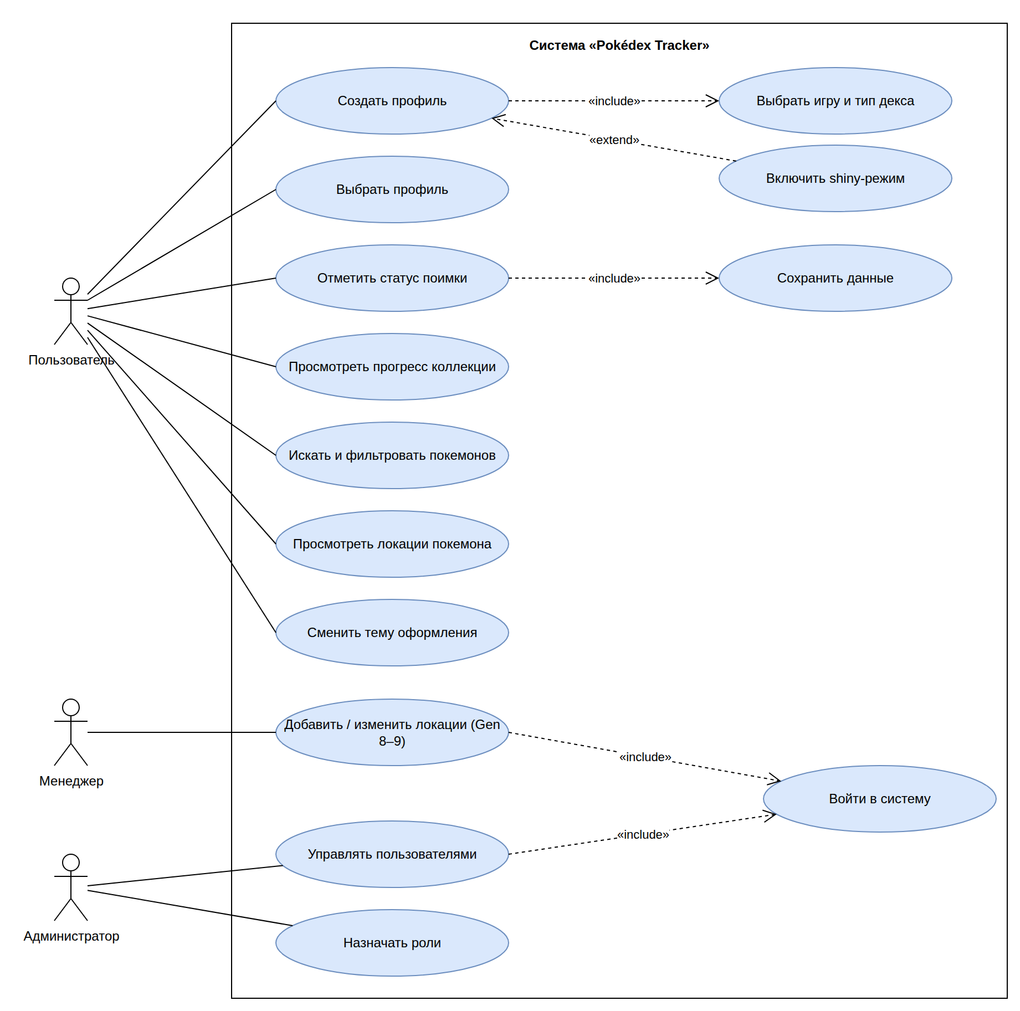
Рисунок 2 – Диаграмма прецедентов
В системе выделены три актёра:
- Пользователь – ведёт учёт своей коллекции: создаёт и выбирает профили, отмечает статусы поимки, просматривает прогресс и локации, ищет покемонов, меняет тему оформления;
- Менеджер – добавляет и изменяет данные о локациях покемонов для игр 8–9 поколений, которых нет в PokeAPI;
- Администратор – управляет пользователями и назначает им роли.
Между прецедентами используются отношения двух видов:
- «include» (включение) – обязательная часть другого прецедента. Создание профиля всегда включает выбор игры и типа декса; отметка статуса поимки всегда включает сохранение данных; добавление локаций и управление пользователями требуют входа в систему;
- «extend» (расширение) – необязательное дополнение. Включение shiny-режима расширяет создание профиля: пользователь может его включить, но не обязан.

3 Диаграмма последовательности действий
Диаграмма последовательности показывает, как объекты системы обмениваются сообщениями во времени при выполнении одного сценария. Время идёт сверху вниз. Рассмотрен сценарий «Отметка статуса поимки покемона».
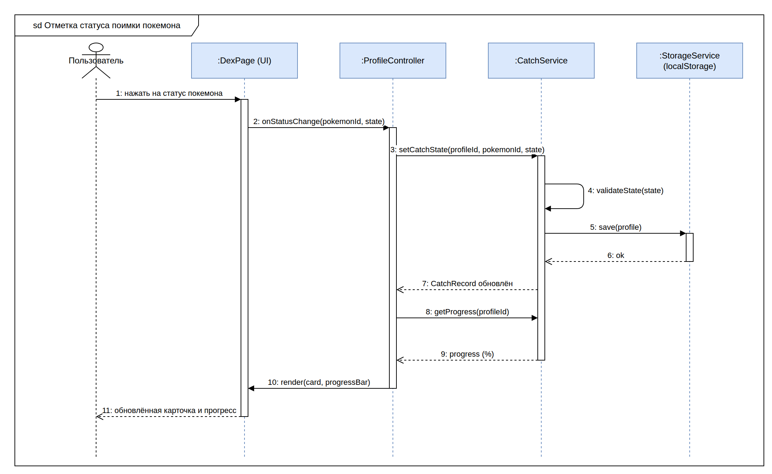
Рисунок 3 – Диаграмма последовательности «Отметка статуса поимки покемона»
Участники сценария: пользователь; DexPage – страница со списком покемонов (интерфейс); ProfileController – контроллер, который принимает команды от интерфейса; CatchService – сервис с логикой проверки статуса и расчёта прогресса; StorageService – хранилище localStorage.
Пунктирная вертикальная линия под участником – линия жизни, узкий прямоугольник на ней – период активности объекта. Сплошная стрелка обозначает вызов (запрос), пунктирная – ответ.

Таблица 2 – Порядок сообщений
№ | Отправитель → получатель | Действие
1 | Пользователь → DexPage | Нажатие на статус покемона
2 | DexPage → ProfileController | Передача события изменения статуса
3 | ProfileController → CatchService | Запрос на установку статуса в профиле
4 | CatchService → CatchService | Проверка допустимости статуса
5 | CatchService → StorageService | Сохранение профиля
6 | StorageService → CatchService | Подтверждение сохранения
7 | CatchService → ProfileController | Запись поимки обновлена
8 | ProfileController → CatchService | Запрос прогресса профиля
9 | CatchService → ProfileController | Процент прогресса
10 | ProfileController → DexPage | Команда перерисовать карточку и полосу прогресса
11 | DexPage → Пользователь | Отображение обновлённой карточки и прогресса

4 Диаграмма деятельности
Диаграмма деятельности описывает процесс работы с системой как последовательность действий с ветвлениями. Диаграмма разделена на две дорожки: действия пользователя и действия системы.
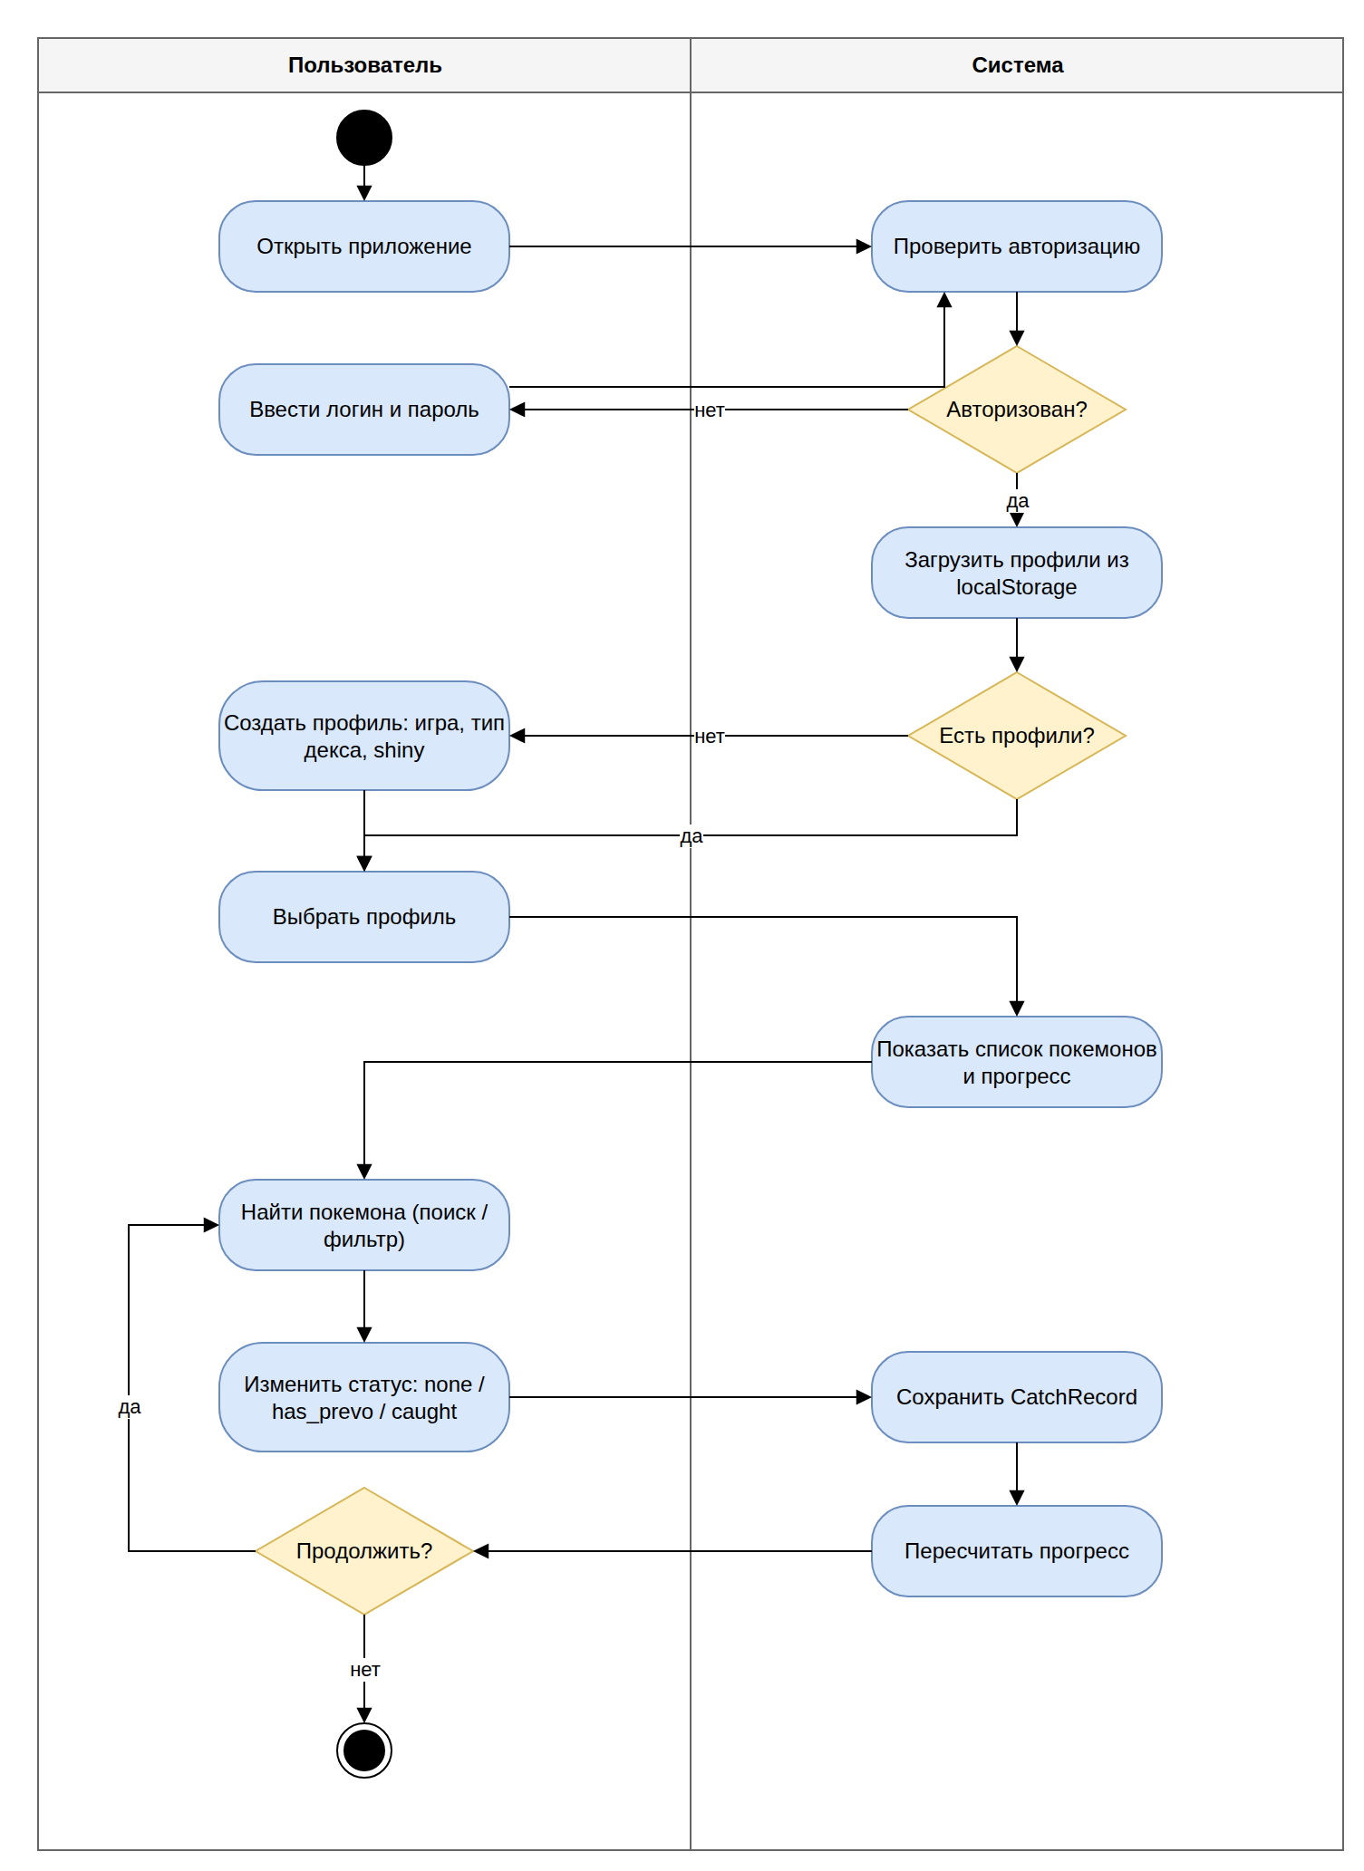
Рисунок 4 – Диаграмма деятельности
Обозначения: закрашенный круг – начало процесса, круг с обводкой – конец, скруглённый прямоугольник – действие, ромб – условие (ветвление).
Описание процесса:
- пользователь открывает приложение, система проверяет авторизацию;
- если пользователь не авторизован, он вводит логин и пароль, после чего проверка повторяется;
- после входа система загружает профили из localStorage;
- если профилей нет, пользователь создаёт новый профиль (выбирает игру, тип декса и shiny-режим); если профили есть, пользователь выбирает один из них;
- система показывает список покемонов и текущий прогресс;
- пользователь находит нужного покемона через поиск или фильтр и меняет его статус (none / has_prevo / caught);
- система сохраняет запись поимки и пересчитывает прогресс;
- если пользователь продолжает работу, процесс возвращается к поиску покемона, иначе работа завершается.

5 Диаграмма потоков данных (DFD)
Диаграмма потоков данных показывает, откуда в систему поступают данные, какими процессами они обрабатываются и где хранятся. В отличие от UML-диаграмм, она описывает движение информации, а не структуру программы.
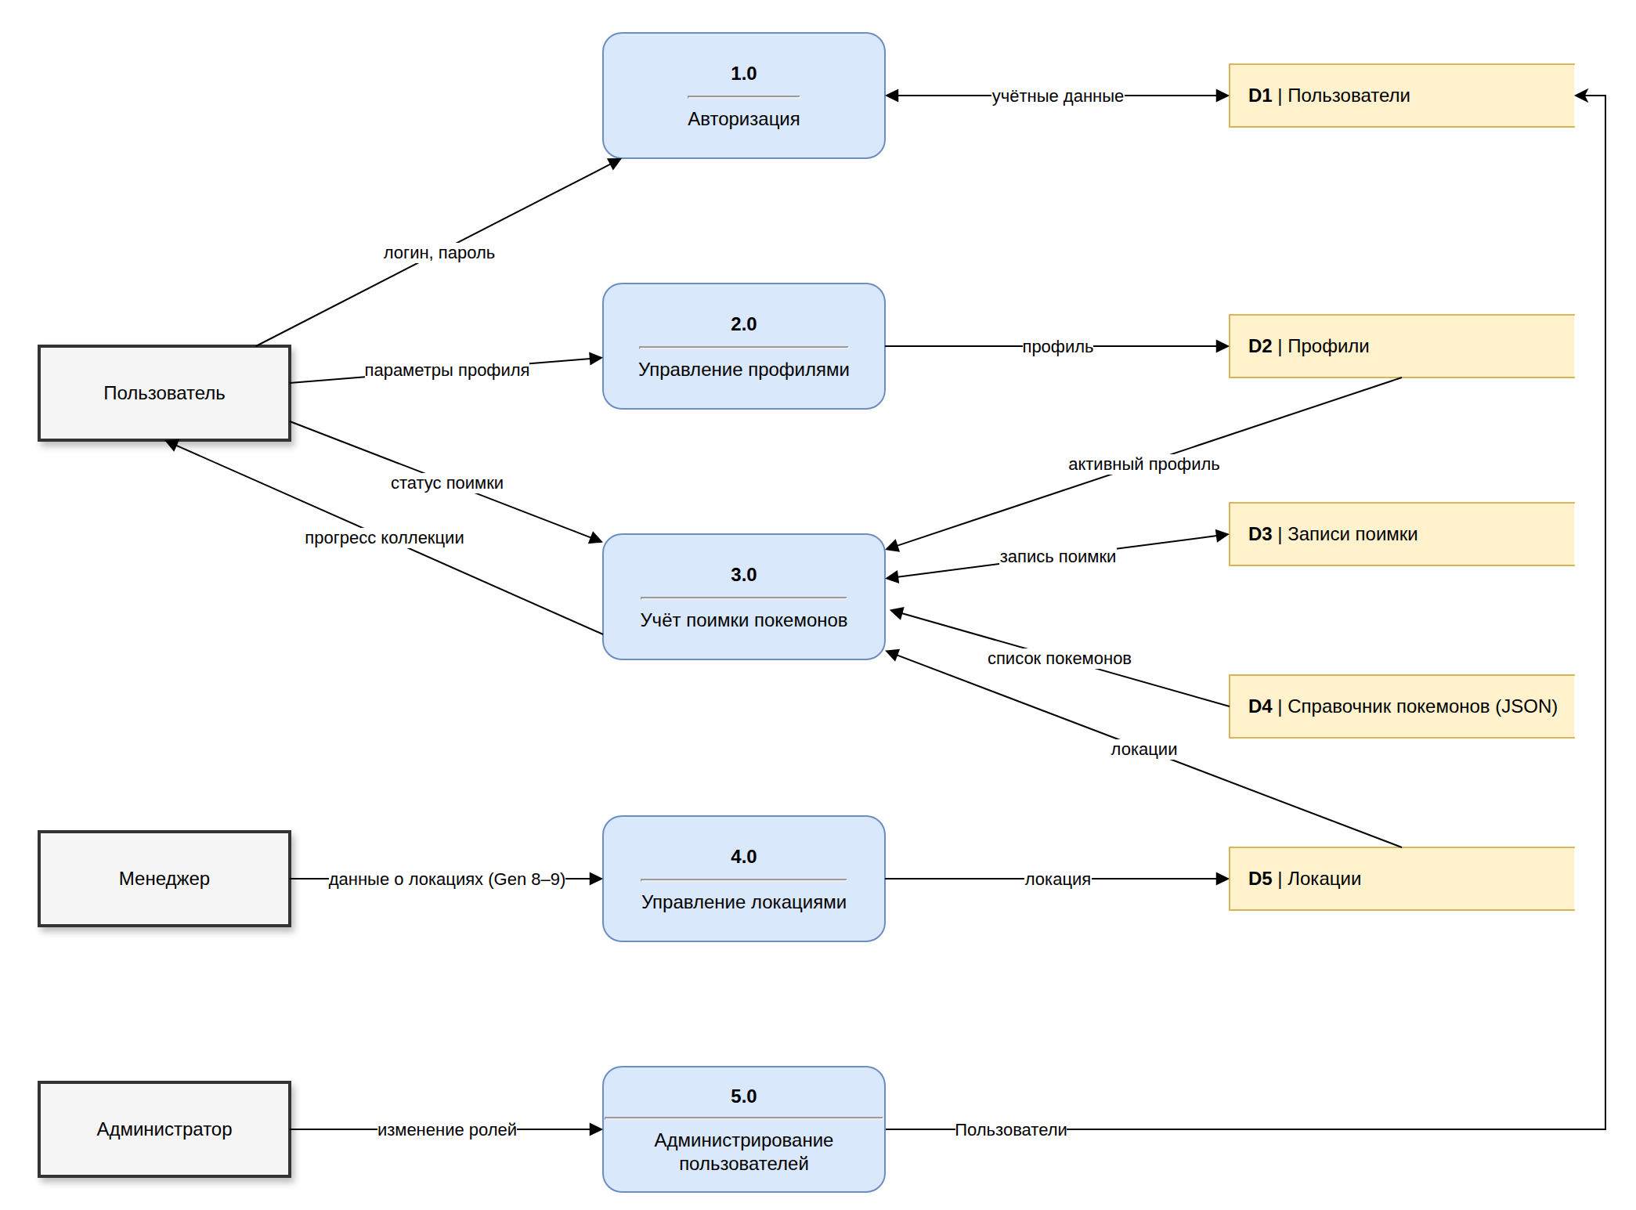
Рисунок 5 – Диаграмма потоков данных
Элементы диаграммы:
- внешние сущности (прямоугольники с тенью) – Пользователь, Менеджер, Администратор: источники и получатели данных вне системы;
- процессы (скруглённые прямоугольники с номером) – преобразуют данные;
- хранилища данных (открытые прямоугольники D1–D5) – места, где данные сохраняются;
- потоки данных (стрелки с подписями) – передаваемая информация.
Таблица 3 – Процессы DFD
Процесс | Входные данные | Результат
1.0 Авторизация | Логин и пароль от пользователя; учётные данные из D1 | Доступ к системе
2.0 Управление профилями | Параметры профиля от пользователя | Профиль записывается в D2
3.0 Учёт поимки покемонов | Статус поимки; активный профиль (D2); список покемонов (D4); локации (D5) | Запись поимки в D3; прогресс коллекции для пользователя
4.0 Управление локациями | Данные о локациях Gen 8–9 от менеджера | Локация записывается в D5
5.0 Администрирование пользователей | Изменение ролей от администратора | Обновлённые данные пользователей в D1

Хранилища данных: D1 – пользователи, D2 – профили, D3 – записи поимки, D4 – справочник покемонов в формате JSON, D5 – локации.

6 Функциональная модель IDEF0

6.1 Контекстная диаграмма A-0
Модель IDEF0 описывает систему как набор функций. Каждая функция изображается блоком, а стрелки показывают её связи: слева – входы (что обрабатывается), справа – выходы (что получается), сверху – управление (правила и ограничения), снизу – механизмы (кто или что выполняет функцию).

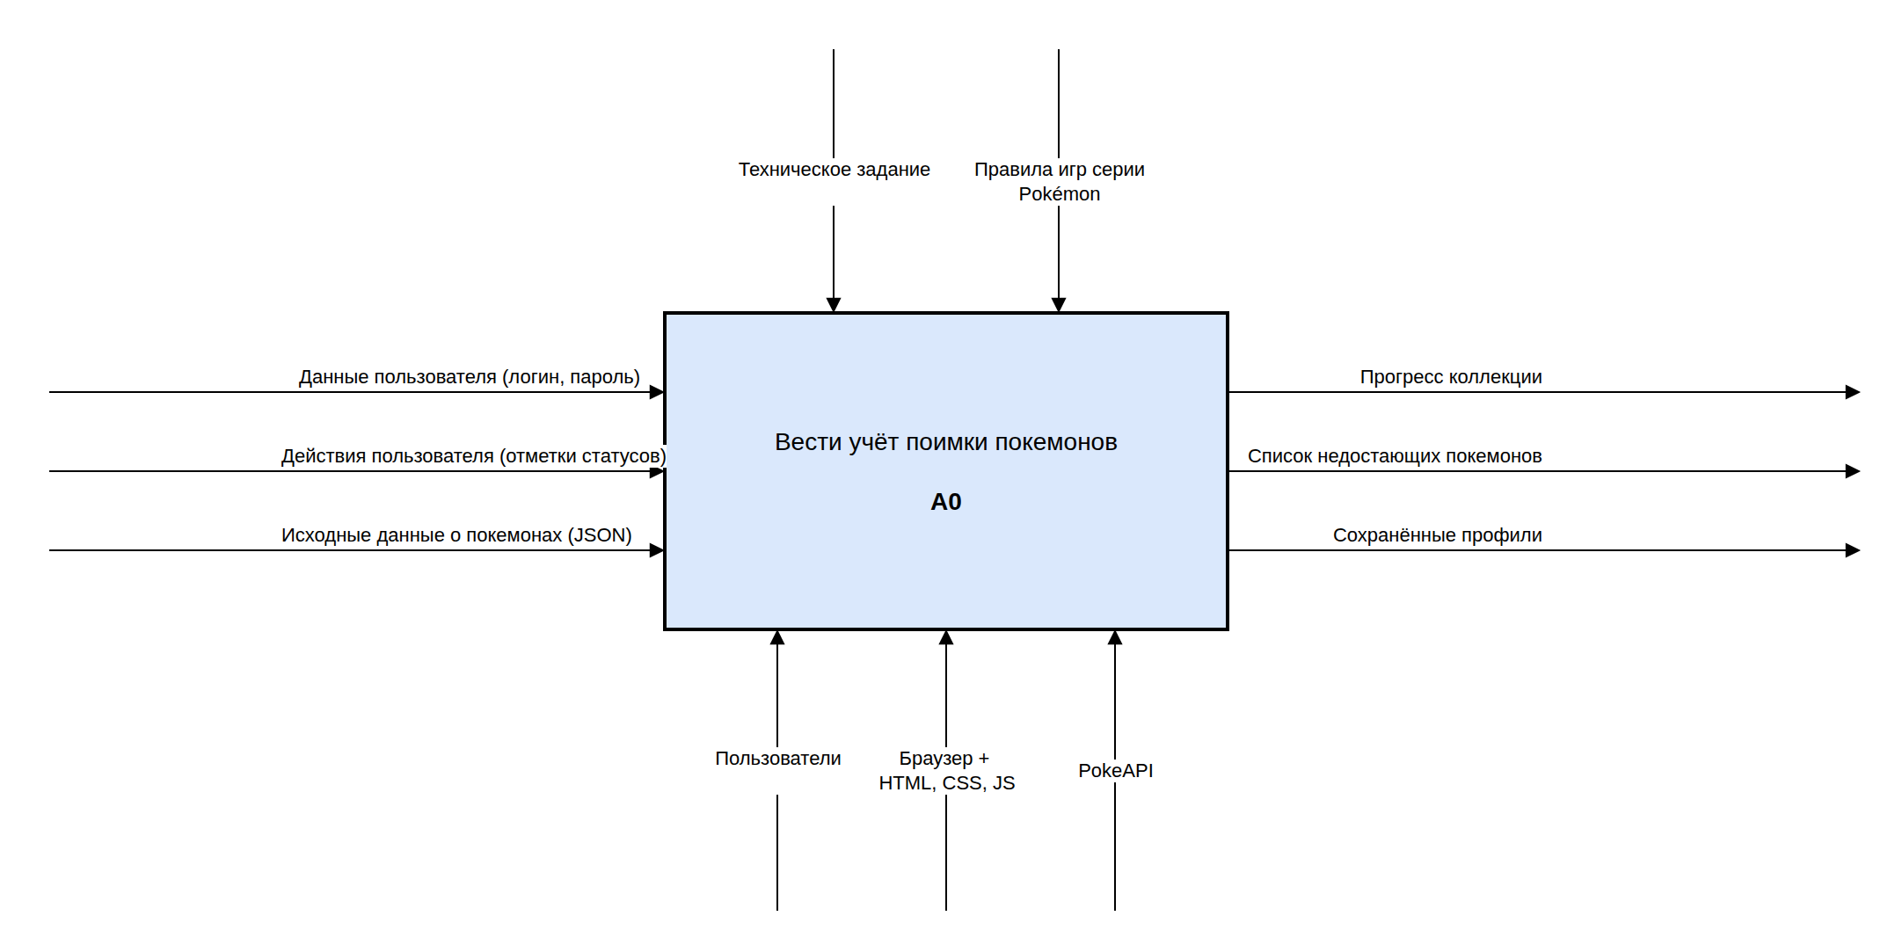
Рисунок 6 – Контекстная диаграмма IDEF0 (A-0)

На контекстной диаграмме вся система представлена одним блоком A0 «Вести учёт поимки покемонов».
- Входы: данные пользователя (логин, пароль), действия пользователя (отметки статусов), исходные данные о покемонах в формате JSON.
- Управление: техническое задание, правила игр серии Pokémon.
- Механизмы: пользователи, браузер с приложением на HTML, CSS, JS, сервис PokeAPI.
- Выходы: прогресс коллекции, список недостающих покемонов, сохранённые профили.

6.2 Диаграмма декомпозиции A0
Диаграмма декомпозиции раскрывает блок A0 в виде четырёх последовательных функций. Блоки расположены «лесенкой»: выход каждого блока становится входом следующего.

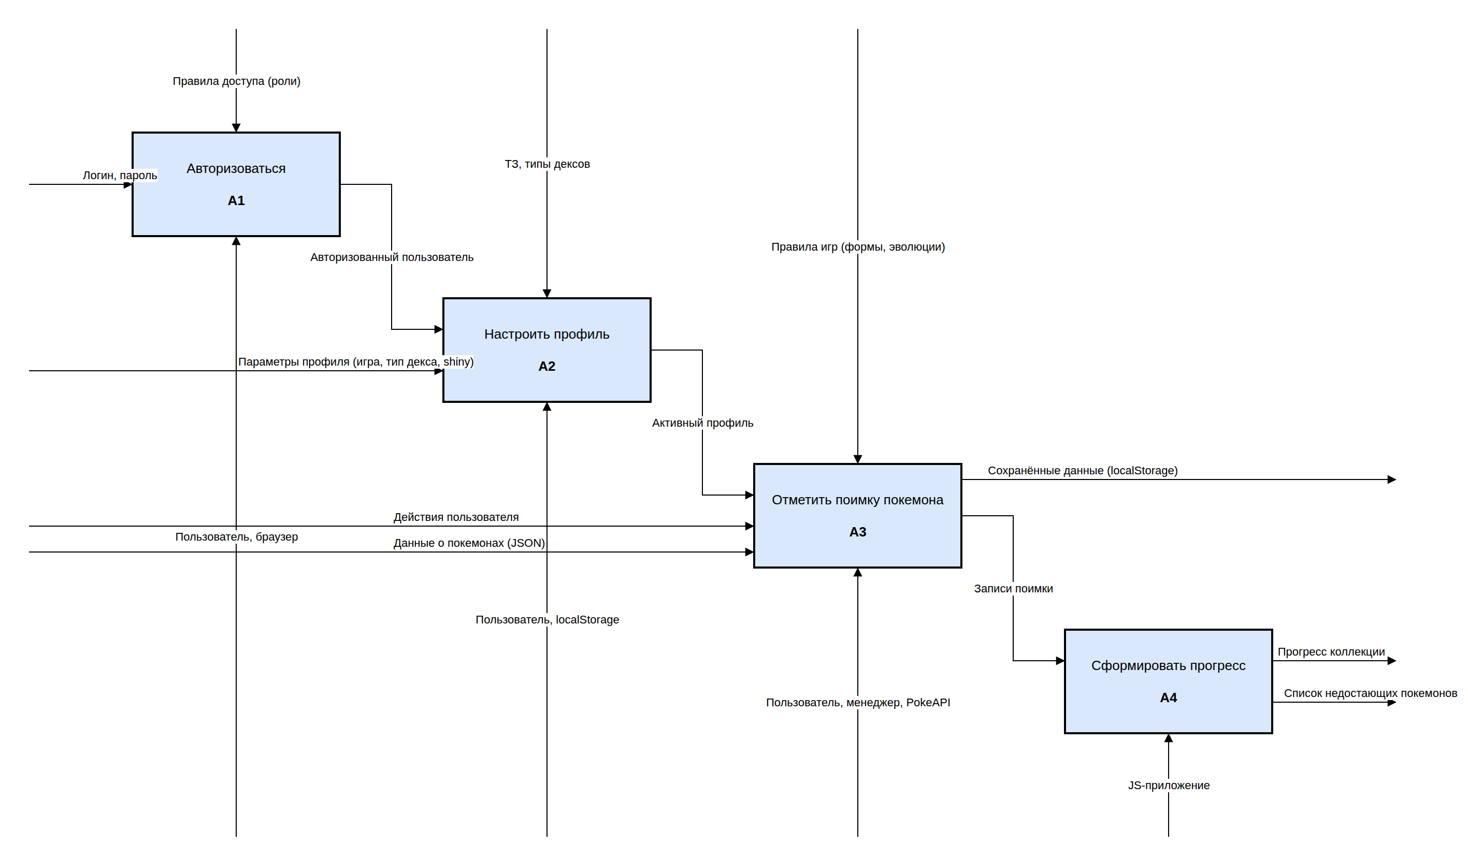
Рисунок 7 – Диаграмма декомпозиции IDEF0 (A0)

Таблица 4 – Функции диаграммы декомпозиции
Блок | Вход | Управление | Механизм | Выход
A1 Авторизоваться | Логин, пароль | Правила доступа (роли) | Пользователь, браузер | Авторизованный пользователь
A2 Настроить профиль | Авторизованный пользователь; параметры профиля | ТЗ, типы дексов | Пользователь, localStorage | Активный профиль
A3 Отметить поимку покемона | Активный профиль; действия пользователя; данные о покемонах (JSON) | Правила игр (формы, эволюции) | Пользователь, менеджер, PokeAPI | Записи поимки; сохранённые данные
A4 Сформировать прогресс | Записи поимки | – | JS-приложение | Прогресс коллекции; список недостающих покемонов

Заключение
В ходе работы построены диаграммы классов, прецедентов, последовательности, деятельности, потоков данных и функциональная модель IDEF0 для веб-приложения Pokédex Tracker. Диаграммы описывают структуру системы, её функции с точки зрения пользователей, порядок взаимодействия объектов, движение данных и основные бизнес-функции. Полученные модели будут использованы при реализации приложения в курсовом проекте.

